*팀명 :***코드포디시유**

**“우리함께해요”**

**요구사항분석서**

팀장 : 18114891 김창훈

팀원 : 18114953 박보근, 18115174 채지훈 18114847 김범준

Ver 2.0

2022년 10월 23일

제,개정 내역

|  |  |  |
| --- | --- | --- |
| 버전/릴리스 | 작성일자 | 개요 |
| 0.1 | 2022.09.29 | 신규제정 및 기본사항 기입, 개요 작성 |
| 0.2 | 2022.10.01 | 기능 구조도, 기능 구조표 초안 작성  Usecase 초안 작성 |
| 0.3 | 2022.10.08 | 3.2 기능 상세명세 및 흐름도 초안 작성 |
| 0.4 | 2022.10.12 | 4 사용자 인터페이스 요구사항 |
| 0.5 | 2022.10.14 | 5,6,7 팀별 요구사항, 가정 및 제약조건, 프로젝트 수행 일정 |
| 1.0 | 2022.10.16 | 요구사항 분석서 초안 작성 완료,  화면 인터페이스 구성 |
| 2.0 | 2022.10.23 | 전반적 변경 내용 전면 수정 및 추가 작업  다이어그램 업데이트  세부 업데이트 사항 : |
|  |  |  |
|  |  |  |
|  |  |  |
|  |  |  |
|  |  |  |

|  |
| --- |
| 목 차 |

1. 개요 3

1.1. “우리함께해봐요”의 기능과 특징 3

1.2. 시스템 플랫폼 4

2. 데이터 명세 5

2.1. 데이터 모델 5

2.2. 데이터 세부 명세 5

3. 기능 명세 7

3.1. 기능 구조도 7

Usecase 명세 9

3.2. 우리함께해봐요 시스템 9

3.2.1. *개인정보 관리* 9

3.2.2. *로그인 / 로그아웃* 10

3.2.*3*. *켐페인 검색* 10

3.2.*4*. *캠페인 참가 신청* 10

3.2.*5*. *참여중 캠페인 조회* 10

3.2.*6*. *참여한 캠페인 조회* 10

3.2.*7*. *리뷰 등록 / 삭제* 10

3.2.*8*. *타임스탬프 카메라 촬영* 10

3.2.*9*. *참가자 주최자 QnA* 10

3.2.*10*. *캠페인 주최* 10

3.2.*11*. *캠페인 관리* 10

3.2.*12*. *주최 캠페인 목록 조회* 10

3.2.*13*. *참가자 목록 조회* 10

3.2.*14*. *댓글 관리* 10

3.2.*15*. *주최자 회원가입 승인* 10

4. 사용자 인터페이스 요구사항 12

4.1. 우리함께해봐요 서브시스템 12

4.1.1. 화면 흐름 12

4.1.2. 화면 목록 12

4.1.3. 화면 명세 13

5. 팀별 요구사항 **및 향후 개발과제** 15

6. 가정 및 제약조건 16

7. 프로젝트 수행 일정 17

# 개요

## 제안 시스템의 기능과 특징

* **본 제안 시스템은 재활용 분리수거와 같은 환경보호 및 환경보호에 관한 시민의식의 향상에 도움이 될 수 있는 지역 캠페인들을 공공기관이나 기업체들이 추진하고 관리하는 것에 편의성을 제공하여 캠페인을 활성화 시키는 동시에 시민 사용자들의 캠페인 접근성과 밀집성 그리고 편의성을 향상시켜 캠페인 참여률을 높이는 캠페인 플랫폼 지원 시스템이다.**
* *따라서 본 시스템은 아래와 같은 기능들을 제공한다.*

***[시민 이용자]***

* + **플랫폼 제공**
    - 시민 이용자는 본 플랫폼 시스템을 통해 여러분야의 캠페인들을 한곳에서 탐색함으로써 캠페인에 대한 접근성을 높일 수 있다.
  + **쓰레기 분리수거 등 환경 보호 캠페인 참여 기능**
    - 시민 이용자는 검색을 통해 원하는 캠페인을 탐색하고 참여할 수 있다.
  + **캠페인 활동 인증을 위한 타임 스탬프 카메라 기능**
    - 시민 이용자는 타임스탬프를 사용하여 캠페인 활동을 주최측에 증명할 수 있다.
  + **회원가입 및 계정관리 기능**
    - 시민 이용자는 시스템에 회우너가입하여 시스템의 서비스를 누리거나 계정 관리를 통하여 봉사시간, 포인트, 활동내역 등을 조회하거나 서비스에서 탈퇴할 수 있다.
  + **캠페인 활동간 문제사항 해결을 위한 QnA 기능**
    - 시민 이용자는 QnA를 통하여 의문이나 진행 간 문제점들을 해결하거나 주최측이나 운영진에게 개선점 등 의견을 제시할 수 있다.
  + **포인트와 봉사시간 등 캠페인 활동 혜택의 사용**
    - 시민 이용자는 자신이 활동을 통해 쌓은 재화를 원하는곳에 사용할 수 있다.

*[캠페인 주최자]*

* + **플랫폼 제공**
    - 캠페인 주최자는 본 플랫폼 시스템을 통하여 캠페인을 주최함으로써 보다 많은 시민 이용자의 조회를 받거나 참여률을 향상시켜 캠페인의 주최 목적에 보다 부합할 수 있는 효과를 기대할 수 있다.
  + **캠페인 주최 기능**
    - 캠페인 주최자는 별도의 앱이나 웹의 지원없이 본 시스템 안에서 캠페인을 주최할 수 있다.
  + **캠페인 관리 기능**
    - 캠페인 주최자는 시스템을 통하여 캠페인의 현황 또는 과거정보를 확인하고 현재 참가중인 시민 참여자들을 관리할 수 있다.

Deployment Diagram

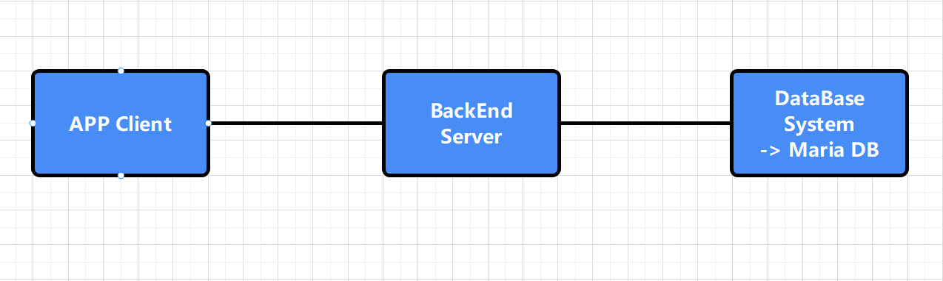

## 시스템 플랫폼

|  |  |  |
| --- | --- | --- |
| 플랫폼 요소 | 선택 기술 | 근거 |
| H/W | *Mobile Device 호환* | *가장 대중적으로 사용되고 있는 기종으로 사용자의 환경 편의성 제공* |
| OS | *Android*  *IOS* | *가장 대중적으로 쓰이는 OS* |
| DBMS | *Maria Db* | *대중적으로 쓰이는 데이터베이스,*  *비용이 들지 않음* |
| IPC | *http* | *인터넷 표준 프로토콜* |
| Security | *미정* |  |
| PL | *HTML5*  *CSS*  *JavaScript*  *SQL* | *JavaScript : 웹 프로그래밍에 있어서 필수적*  *HTML5 : 현재 각광 받고 있는 새로운 웹*  *CSS : 대중적으로 쓰이는 웹 스타일 언어*  *SQL : 데이터베이스 통신용* |
| Pramwork&Librery | React  *React-Native* | React : 자바스트립트 라이브러리  *RN : 교차 플랫폼 개발용 프레임 워크* |

# 데이터 명세

## 데이터 모델

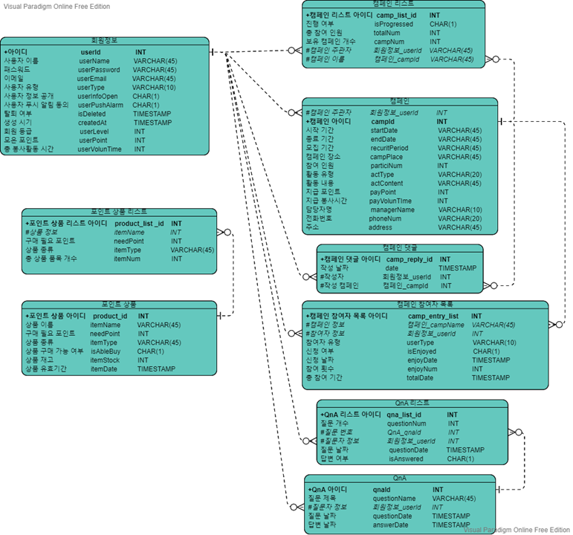

본 시스템의 데이터 모델(Entity Relation Diagram)은 위와 같다. 자세한 속성(attribute)는 아래 데이터 세부 명세에서 작성한다. 진한 글씨의 속성이 PK이며 #이 붙어 있는 속성이 FK이다.

## 데이터 세부 명세

*2.1.에서 작성된 ERD에 대한 세부 명세이다. 아래에서 아이디는 해당 속성을 나타내는 고유값(primary key)을 뜻한다.*

|  |  |  |
| --- | --- | --- |
| 엔티티명 | 설명 | 주요 속성 |
| *회원 정보*  *(userInfo)* | *서비스 사용자의 정보를 저장한다. 기본적인 아이디, 비밀번호, 이메일 정보와 그 정보의 공개여부, 서비스를 이용하면서 모은 포인트, 봉사시간 등을 저장한다. 대부분의 엔티티가 참조하는 가장 기본적이면서도 중요한 엔티티이다.* | *userId: 아이디(기본키)*  *userName: 사용자 이름*  *userPassword: 패스워드*  *userEmail: 이메일*  *userType: 사용자 유형 (사용자, 관리자)*  *userInfoOpen: 사용자 정보 공개 여부*  *userPushAlarm:사용자 푸시 알림 동의*  *isDeleted: 탈퇴 여부*  *createdAt: 생성 시기*  *userLevel: 회원 등급*  *userPoint: 모은 포인트*  *userVolunTime: 모은 봉사시간* |
| *캠페인 리스트*  *(campList)* | *캠페인의 목록정보를 저장한다. 캠페인 엔티티로부터 캠페인 제목, 캠페인 번호 등의 정보를 가져오고, 목록에 있는 캠페인들의 진행 여부, 각 캠페인의 주관자, 총 참여 인원 정보 등을 저장한다.* | *camp_list_id: 캠페인 리스트 아이디(기본키)*  *isProgressed: 캠페인 진행 여부*  *totalNum: 총 참여 인원*  *campNum:보유 캠페인 개수*  *회원정보_userId: 캠페인 주관자(외래키)*  *캠페인_campId: 캠페인 아이디*  *(외래키)* |
| *캠페인 (campaign)* | *캠페인의 본문 내용을 저장한다. 캠페인의 이름, 진행 시작 기간, 진행 종료 기간, 장소, 참여한 인원수, 활동 유형, 내용, 보상, 주관정보 등을 저장한다. 각 캠페인 별로 기본적으로 가지고 있어야 할 내용들이다.* | *campId: 캠페인 아이디(기본키)*  *startDate: 시작 기간*  *endDate: 종료 기간*  *recuritPeriod: 모집 기간*  *campPlace: 수행 장소*  *particNum: 참여 인원*  *actType: 활동 유형*  *actContent: 활동 내용*  *payPoint: 지급 포인트*  *payVolunTime: 지급 봉사시간*  *managerName: 담당자명*  *phoneNum: 전화번호*  *address: 주소*  *회원정보_userId: 캠페인 주관자(외래키)* |
| 캠페인 댓글  (campReply) | *사용자가 등록한 댓글의 정보를 저장한다. 작성날짜, 작성자 등의 정보를 저장한다. 저장된 정보를 통해서 댓글을 관리할 수 있다.* | *camp_reply_id: 캠페인 댓글 아이디(기본키)*  *date: 댓글 작성 날짜*  *회원정보_userId: 댓글 작성자 회원정보(외래키)*  *캠페인_campId: 댓글 작성한 캠페인 정보(외래키)* |
| 캠페인 참여자 목록  (campEntryList) | *캠페인별 참여한 사용자들의 정보를 저장한다. 참여자들의 신청 여부, 신청 날짜, 참여 횟수 등을 확인하고, 어떤 참여자가 많이 참여했는지에 대해서 알 수 있다.* | *camp_entry_list: 캠페인 참여자 목록 아이디(기본키)*  *캠페인_campId: 참여한 캠페인 정보(외래키)*  *회원정보_userId: 참여한 사용자 정보(외래키)*  *userType: 참여자 유형*  *isEnjoyed: 신청 여부*  *enjoyDate: 신청 날짜*  *enjoyNum: 누적 캠페인 참여 횟수*  *totalDate: 해당 캠페인 총 참여 기간* |
| QnA리스트  (qnaList) | *사용자가 서비스를 이용하면서 올린 질문사항들의 목록을 관리하기 위한 정보들을 저장한 곳이다. 리스트에서 본인이 올린 질문의 답변 여부를 미리 확인 할 수 있다.* | *qna_list_id: QnA 리스트 아이디*  *(기본키)*  *questionNum: 질문 개수*  *QnA_qnaId: 질문 번호(외래키)*  *회원정보_userId: 질문자 회원정보(외래키)*  *questionDate:질문 날짜*  *isAnswered: 답변 여부* |
| QnA | *사용자의 질문의 본문을 관리하기 위한 정보를 저장한 곳이다. 질문의 내용, 질문자 정보, 질문 날짜와 답변이 달렸을 경우, 답변의 내용까지 저장한다.* | *qnaId: 질문 아이디(기본키)*  *questionName: 질문 제목*  *questionContent: 질문 내용*  *회원정보_userId: 질문자 정보(외래키)*  *questionDate: 질문 날짜*  *isAnswered: 답변 여부*  *answerDate: 답변 날짜*  *answerContent: 답변 내용* |
| 포인트 상품 리스트  (pointProductList) | *포인트로 교환할 수 있는 상품들의 목록을 관리하기 위한 정보를 저장한 곳이다. 본인이 가지고 있는 포인트로 살 수 있는 상품을 미리 확인할 수 있다.* | *product_list_id: 포인트 상품 리스트 아이디(기본키)*  *포인트 상품_product_id: 상품정보(외래키)*  *needPoint:구매 필요 포인트*  *itemType: 상품 종류*  *itemNum: 총 상품 개수*  *isAbleBuy: 구매 가능 여부* |
| 포인트 상품 (pointProduct) | *사용자가 구매하려고 하는 포인트 상품의 정보를 저장한 곳이다. 상품 리스트에서 본 정보 외에 상품의 재고, 구매 유효기간 등의 추가적인 정보를 저장한다.* | *product_id: 포인트 상품 아이디(기본키)*  *itemName: 상품 이름:*  *needPoint: 구매 필요 포인트*  *itemType: 상품 유형*  *isAbleBuy: 구매 가능 여부*  *itemStock:상품 재고*  *itemDate: 상품 유효기간* |

# 기능 명세

## 기능 구조도

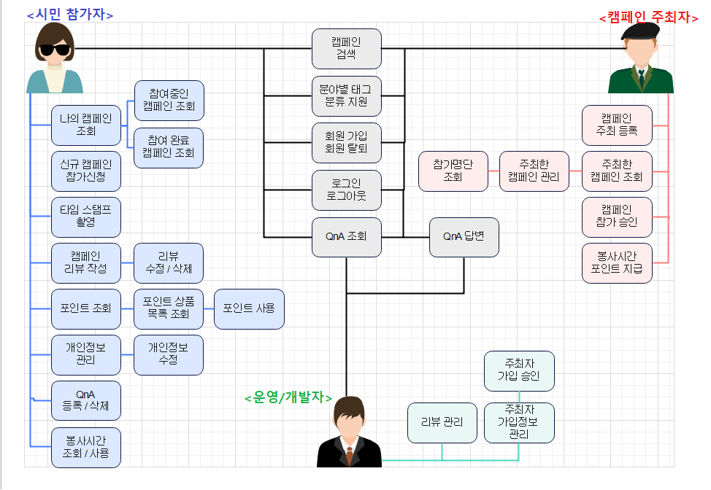

표 표 \* ARABIC 1 시스템 기능 구조도

|  |  |
| --- | --- |
| 서브시스템 | Usecase |
| **우리함께해봐요** | *회원가입*  *로그인 / 로그아웃*  *개인정보 관리*  *캠페인 검색(분야별 태그 검색 지원)*  *캠페인 참가 신청*  *참여 중 캠페인 조회*  *참여한 캠페인 조회*  *리뷰 등록 / 삭제*  *타임스태프 촬영*  *참가자/주최자 QnA 문의*  *캠페인 주최*  *캠페인 관리*  *주최 캠페인 목록 조회*  *참가자 목록 조회 및 관리*  *리뷰 관리*  *QnA 답변 및 관리*  *주최자 회원가입 승인* |

## Usecase 명세

|  |  |
| --- | --- |
| 액터 명 | 설명 |
| *참가자* | *우리함께해봐요 시스템이 제공하는 기능을 이용하는 시민 참가자* |
| *주최자* | *우리함께해봐요의 캠페인을 주최하는 사람, 공공기관, 기업, 단체* |
| *운영자* | *우리함께해봐요 시스템을 관리하는 개발자, 운영자* |
| *전체 사용자* | *참가자, 주최자,운영자 모두* |

|  |  |
| --- | --- |
| Usecase 명 | 설명 |
| *개인 정보 관리* | *사용자는 우리함께해봐요 시스템의 모든 기능을 이용하기 위해서 자신의 정보를 시스템에 등록한다. 그리고 등록한 자신의 정보를 수정할 수 있으며, 더 이상 시스템을 이용하기 싫으면 탈퇴 신청을 할 수 있다.* |
| *로그인 / 로그아웃* | *사용자가 로그인한 사용자만 이용할 수 있는 기능을 쓰기 위해 자신의 아이디와 암호를 입력하여 로그인 하거나, 로그아웃 한다.* |
| *회원가입* | *시스템에 로그인하기 위해 회원가입을 한다. 회원가입에는 메일주소, 별명, 아이디, 비밀번호를 입력하고 본인인증을 한다.* |
| *캠페인 검색*  *(분야별 검색 지원)* | *사용자가 원하는 캠페인을 검색한다. 이때 세부 분야를 지정할 수 있다.* |
| *캠페인 참가 신청* | *참가자가 캠페인에 참가신청을 한다. 참여조건이 개인정보와 일치한다면 참가처리된다.* |
| *참여 중 캠페인 조회* | *참가자가 현재 자신이 참여중인 캠페인 목록을 조회할 수 있다.* |
| *참여한 캠페인 조회* | *참가자가 이전에 참가한 종료된 캠페인 목록을 조회할 수 있다.* |
| *리뷰 등록 / 삭제* | *이용자가 리뷰를 등록하거나 삭제할 수 있다.* |
| *타임스태프 촬영* | *참가자가 캠페인에 제출할 증거용 타임스탬프를 촬영할 수 있다.* |
| *참가자/주최자 채팅문의* | *참가자가 주최자에게 문의 채팅을 할수 있다. (주최자 측 챗봇 가능)* |
| *캠페인 주최* | *주최자가 캠페인을 주최한다.* |
| *캠페인 관리* | *주최자가 캠페인을 관리한다. 필요하면 추가 공지를 할 수도 있다.*  *공지는 알림으로 발송된다.* |
| *주최 캠페인 목록 조회* | *주최자가 자신이 주최한 캠페인 목록을 조회한다.* |
| *참가자 목록 조회* | *주최자가 자신이 주최한 캠페인별 참가자 명단을 볼 수 있다.* |
| *댓글관리* | *운영자가 서비스 전반의 댓글을 관리한다.* |
| *관리자/주최자 채팅* | *주최자와 운영자가 상호 채팅한다.* |
| *주최자 회원가입 승인* | *운영자가 주최자의 회원가입을 승인한다.* |

## 우리함께해봐요 시스템

### 개인정보관리

|  |  |
| --- | --- |
| 개요 | *등록된 참가자와 주최자는 자신의 정보를 수정할 수 있고 운영자에게 탈퇴신청을 넣을 수 있다.* |
| 관련 액터 | *참가자, 주최자* |
| **개인정보 조회** | |
| 우선순위 | *중간* |
| 선행 조건 | *사용자는 로그인 되어 있는 상태이다.* |
| 이벤트 흐름 | *기본 흐름*   1. *사용자는 개인정보 버튼을 누른다.* 2. *시스템은 사용자의 갱니정보 화면을 표시한다. 이때 표시되는 화면에는 이름, 닉네임, 주소, 이메일, 전화번호, 회원탈퇴 버튼이 있다.* 3. *사용자는 각각의 항목을 눌러 수정할 수 있으며 회원탈퇴 버튼을 누를시 운영자에게 탈퇴신청이 발송된다.* 4. *저장버튼을 누를 시 변경된 사항이 저장된다.*   *대안 흐름*  *3-1. 이미 탈퇴 신청을 한 상태에서 탈퇴 버튼을 누른다면 ‘탈퇴가 진행중입니다.’ 라는 메시지를 띄워준다.* |
| 후행 조건 | *수정된 정보는 DB에 반영된다.* |
| 기타 요구사항 | *없음* |
| 개발 담당자 | *미정* |

### 로그인 / 로그아웃

|  |  |
| --- | --- |
| 개요 | *참가자와 주최자는 플랫폼 서비스를 이용하기 위해 로그인 또는 이용을 그만하기 위해 로그아웃 할 수 있다.* |
| 관련 액터 | *참가자, 주최자* |
| **로그인** | |
| 우선순위 | *중간* |
| 선행 조건 | *참가자와 주최자는 로그아웃 되어 있는 상태이다.* |
| 이벤트 흐름 | *기본 흐름*  *1. 참가자와 주최자는 아이디와 비밀번호를 입력한다.*  *2. 로그인 버튼을 누르면 로그인이 완료된다.*  *대안흐름*  *1-2.1. 가입이 되지 않은 참가자와 주최자는 회뭔가입 버튼을 누를 수 있다.*  *1-2.2. 회원가입 버튼을 누르면 개인정보를 입력하는 화면으로 전환된다.*  *1-2.3. 정보를 입력하고 가입 버튼을 누르면 가입이 완료된다.* |
| 후행 조건 | *홈화면으로 화면이 전환된다.* |
| **로그아웃** | |
| 우선순위 | *중간* |
| 선행 조건 | *참가자와 주최자는 로그인 되어 있는상태이다.* |
| 이벤트 흐름 | *기본 흐름*  *1. 홈화면에서 뒤로가면 로그인 화면이 나온다.*  *2. 로그아웃 버튼을 누르면 로그아웃 된다.* |
| 후행 조건 | *없음* |
| 기타 요구사항 | *없음* |
| 개발 담당자 | *미정* |

## 3.2.3. 캠페인 검색

|  |  |
| --- | --- |
| 개요 | *참가자가 검색창을 통하여 캠페인을 검색한다* |
| 관련 액터 | *참가자* |
| **캠페인 목록 조회** | |
| 우선순위 | *높음* |
| 선행 조건 | *참가자는 로그인 되어 있는 상태이다.* |
| 이벤트 흐름 | *기본 흐름*  *1. 참가자가 검색창을 터치한다.*  *2. 검색창이 활성화되며 검색어를 입력할 수 있다.*  *3. 검색어 입력 후 검색 버튼을 누르면 관련 캠페인이 목록으로 뜨는 화면으로 전환된다.*  *대안 흐름*  *1-2.1 참가자가 뒤로 버튼을 누르면 다시 홈화면으로 전환된다.* |
| 후행 조건 | *없음* |
| 기타 요구사항 | *없음* |
| 개발 담당자 | *미정* |

## 3.2.4. 캠페인 참가 신청

|  |  |
| --- | --- |
| 개요 | *참가자가 원하는 캠페인에 참여 신청을 한다.* |
| 관련 액터 | *참가자* |
| **참가 신청** | |
| 우선순위 | *높음* |
| 선행 조건 | *참가자는 로그인 되어 있는 상태이다.* |
| 이벤트 흐름 | *기본흐름*  *1. 참가자가 원하는 캠페인에서 참가 버튼을 누른다.*  *2. 즉시 참여형 캠페인이면 바로 참가되고 아니면 신청이 완료된다.* |
| 후행 조건 | *DB에 캠페인 참가자 목록이 수정된다.* |
| 기타 요구사항 | *없음* |
| 개발 담당자 | *미정* |

## 3.2.5. 참여 중 캠페인 조회

|  |  |
| --- | --- |
| 개요 | *참가자는 자신이 참가 상태인 캠페인 목록을 조회할 수 있다.* |
| 관련 액터 | *참가자* |
| **참여 캠페인 조회** | |
| 우선순위 | *높음* |
| 선행 조건 | *참가자는 로그인 되어 있는 상태이다.* |
| 이벤트 흐름 | *기본흐름*  *1. 참가자는 참여 캠페인 조회 버튼을 터치한다.*  *2. 현재 참여중인 캠페인 목록으로 화면이 전환된다.* |
| 후행 조건 | *없음* |
| 기타 요구사항 | *없음* |
| 개발 담당자 | *미정* |

## 3.2.6. 참여한 캠페인 조회

|  |  |
| --- | --- |
| 개요 | *참가자는 과거 자신이 참여했던 현재 종료 또는 참여완료된 캠페인 목록을 조회할 수 있다.* |
| 관련 액터 | *참가자* |
| **완료 캠페인 조회** | |
| 우선순위 | *높음* |
| 선행 조건 | *참가자는 로그인 되어 있는 상태이다.* |
| 이벤트 흐름 | *기본흐름*  *1. 참가자가 완료 캠페인 버튼을 터치한다.*  *2. 완료한 캠페인 목록이 표시되는 화면으로 전환된다.* |
| 후행 조건 | *없음* |
| 기타 요구사항 | *없음* |
| 개발 담당자 | *미정* |

## 3.2.7. **리뷰** 등록 / 삭제

|  |  |
| --- | --- |
| 개요 | *참가자는 캠페인 게시글에 리뷰를 쓰거나 수정할 수 있다.* |
| 관련 액터 | *참가자* |
| **리뷰 등록** | |
| 우선순위 | *중간* |
| 선행 조건 | *참가자는 로그인 되어 있는 상태이다.* |
| 이벤트 흐름 | *기본 흐름*  *1. 캠페인 게시글 하단에서 리뷰 등록 텍스트박스를 버튼을 누르면 댓글 내용입력창이 활성화된다.*  *2. 원하는 내용 입력 후 리뷰 등록 버튼을 누르면 리뷰가 등록된다.* |
| 후행 조건 | *DB에 리뷰가 추가된다.* |
| **리뷰 삭제** | |
| 우선순위 | *중간* |
| 선행 조건 | *참가자는 로그인 되어 있는상태이다.*  *참가자가 등록한 리뷰가 존재하는 상태이다.* |
| 이벤트 흐름 | *기본 흐름*  *1. 참가자 가 자신이 등록한 리뷰의 삭제 버튼을 누른다.*  *2. 삭제 확인 메시지가 뜨고 확인을 누르면 리뷰가 삭제된다.* |
| 후행 조건 | *DB에서 해당 리뷰가 삭제된다.* |
| 기타 요구사항 | *없음* |
| 개발 담당자 | *미정* |

## 3.2.8. 타임스탬프 촬영

|  |  |
| --- | --- |
| 개요 | *참가자는 캠페인 참여의 증거 제출용으로써 타임스탬프를 사용해 사진을 찍을 수 있다.* |
| 관련 액터 | *참가자* |
| **촬영** | |
| 우선순위 | *높음* |
| 선행 조건 | *참가자는 로그인 되어 있는 상태이다.*  *참가자는 타임스탬프를 필요로 하는 캠페인을 참여중인 상태이다.* |
| 이벤트 흐름 | *기본 흐름*  *1. 참가자가 촬영 버튼을 터치한다.*  *2. 카메라가 실행되며 촬명버튼을 눌러 사진을 촬영할 수 있다.*  *3. 촬영된 사진은 저장된다.* |
| 후행 조건 | *참가자의 저장공간에 사진이 저장된다.* |
| 기타 요구사항 | *없음* |
| 개발 담당자 | *미정* |

## 3.2.9. 참가자/주최자 Q&A

|  |  |
| --- | --- |
| 개요 | *참가자는 Q&A게시판을 이용하여 다양한 질문을 할수있다.* |
| 관련 액터 | *참가자* |
| **채팅 문의** | |
| 우선순위 | *중간* |
| 선행 조건 | *참가자는 로그인 되어 있는 상태이다.* |
| 이벤트 흐름 | *기본 흐름*  *1. 참가자가 하고싶은 질문을 Q&A게시판에 등록한다..*  *2. 해당 질문에 대한 글은 모든 사람들이 볼 수 있다..*  *3. 게시글에 대한 답변은 모든 사람들이 가능하며 서로가 서로를 도울수 있다.* |
| 후행 조건 | *DB에 게시글이 등록된다.* |
| 기타 요구사항 | *없음* |
| 개발 담당자 | *미정* |

## 3.2.10. 캠페인 주최

|  |  |
| --- | --- |
| 개요 | *주최자가 캠페인을 주최하여 새로운 캠페인을 만들어낸다.* |
| 관련 액터 | *주최자.* |
| **캠페인 설계** | |
| 우선순위 | *높음* |
| 선행 조건 | *주최자는 로그인 되어 있는 상태이다.*  *주최자의 캠페인 등록 승인이 되어있는 상태이다.* |
| 이벤트 흐름 | *기본 흐름*  *1. 주최자는 캠페인 등록 버튼을 눌러 캠페인 설계 화면으로 들어간다.*  *2. 캠페인 설계창에서 설계를 마친후 등록을 누르면 캠페인이 등록된다.*  *대안흐름*  *2-2.1. 임시저장 버튼을 누를시 캠페인이 임시로 저장된다.* |
| 후행 조건 | *DB에 해당 내용이 저장된다.* |
| 기타 요구사항 | *없음* |
| 개발 담당자 | *미정* |

## 3.2.11. 캠페인 관리

|  |  |
| --- | --- |
| 개요 | *주최자가 자신이 주최한 종료되지 않은 상태의 캠페인에 대한 내용을 관리한다.* |
| 관련 액터 | *주최자* |
| **캠페인 관리** | |
| 우선순위 | *중간* |
| 선행 조건 | *주최자는 로그인 되어 있는 상태이다.*  *종료되지 않은 주최자가 등록한 캠페인이 하나 이상 존재한다.* |
| 이벤트 흐름 | *기본 흐름*  *1. 캠페인 게시글에서 주최자가 관리 버튼을 터치한다.*  *2. 캠페인에 대한 전체 내용이 나타나며 수정할 수 있는 부분은 수정버튼이 나타난다.*  *3. 수정을 완료할 시 변경 버튼을 누르면 캠페인에 수정내용이 반영되며 변경된 내용을 공지할지 선택하는 창이 나타난다.*  *4. 수락을 터치시 참가자들에게 알림이 발송되며 거절할시 알림없이 저장된다.*  *대안흐름*  *3-2.1. 사용자가 뒤로갈시 경고창이 뜨며 수락시 내용이 변경되지 않고 캠페인 관리 화면을 나온다.* |
| 후행 조건 | *DB에 수정된 내용이 저장된다.* |
| 기타 요구사항 | *없음* |
| 개발 담당자 | *미정* |

## 3.2.12. 주최 캠페인 목록 조회

|  |  |
| --- | --- |
| 개요 | *주최자가 자신이 주최한 상태의 캠페인 목록을 조회할 수 있다. 목록은 운영상태와 종료상태의 2가지 분류로 캠페인이 표시된다.* |
| 관련 액터 | *주최자* |
| **주최 목록** | |
| 우선순위 | *중간* |
| 선행 조건 | *주최자는 로그인 되어 있는 상태이다.* |
| 이벤트 흐름 | *기본 흐름*  *1. 주최자가 주최 목록 버튼을 터치한다.*  *2. 주최자가 주최한 모든 캠페인 목록이 나타난다.* |
| 후행 조건 | *없음* |
| 기타 요구사항 | *없음* |
| 개발 담당자 | *미정* |

## 3.2.13. 참가자 목록 조회

|  |  |
| --- | --- |
| 개요 | *주최자가 자신이 주최한 캠페인의 참가자 목록을 조회한다.* |
| 관련 액터 | *주최자* |
| **참가자 목록** | |
| 우선순위 | *중간* |
| 선행 조건 | *주최자는 로그인 되어 있는 상태이다.*  *주최자가 주최한 운영상태의 캠페인이 존재해야한다.* |
| 이벤트 흐름 | *기본 흐름*  *1. 주최자가 주최한 캠페인 게시글에서 참가자 목록 버튼을 터치한다.*  *2. 현재 참가중인 참가자 목록이 나타난다.* |
| 후행 조건 | *없음* |
| 후행 조건 | *없음* |
| 기타 요구사항 | *없음* |
| 개발 담당자 | *미정* |

## 3.2.14. 댓글 관리

|  |  |
| --- | --- |
| 개요 | *운영자가 서비스 전체에 등록된 모든 댓글을 관리한다. 관리는 삭제만 가능하다.* |
| 관련 액터 | *운영자* |
| **댓글 삭제** | |
| 우선순위 | *중간* |
| 선행 조건 | *운영자는 로그인 되어 있는 상태이다.* |
| 이벤트 흐름 | *기본 흐름*  *1. 운영자가 해당 댓글의 삭제 버튼을 누르면 해당 댓글이 삭제된다.* |
| 후행 조건 | *DB에 해당 댓글이 삭제된다.* |
| 기타 요구사항 | *없음* |
| 개발 담당자 | *미정* |

## 3.2.16. 주최자 회원가입 승인

|  |  |
| --- | --- |
| 개요 | *운영자가 주최자의 가입을 승인하여 주최자에게 권한을 부여한다.* |
| 관련 액터 | *운영자* |
| **회원가입 승인** | |
| 우선순위 | *중간* |
| 선행 조건 | *운영자는 로그인 되어 있는 상태이다.*  *주최자가 회원가입 신청을 한 상태이다.* |
| 이벤트 흐름 | *기본 흐름*  *1. 운영자가 주최자의 회원가입 신청을 보고 승인한다.* |
| 후행 조건 | *DB에 해당 가입내용이 등록된다.* |
| 기타 요구사항 | *없음* |
| 개발 담당자 | *미정* |

## 

# 사용자 인터페이스 요구사항

## **우리함께 해봐요** 서브시스템

### **화면 흐름**

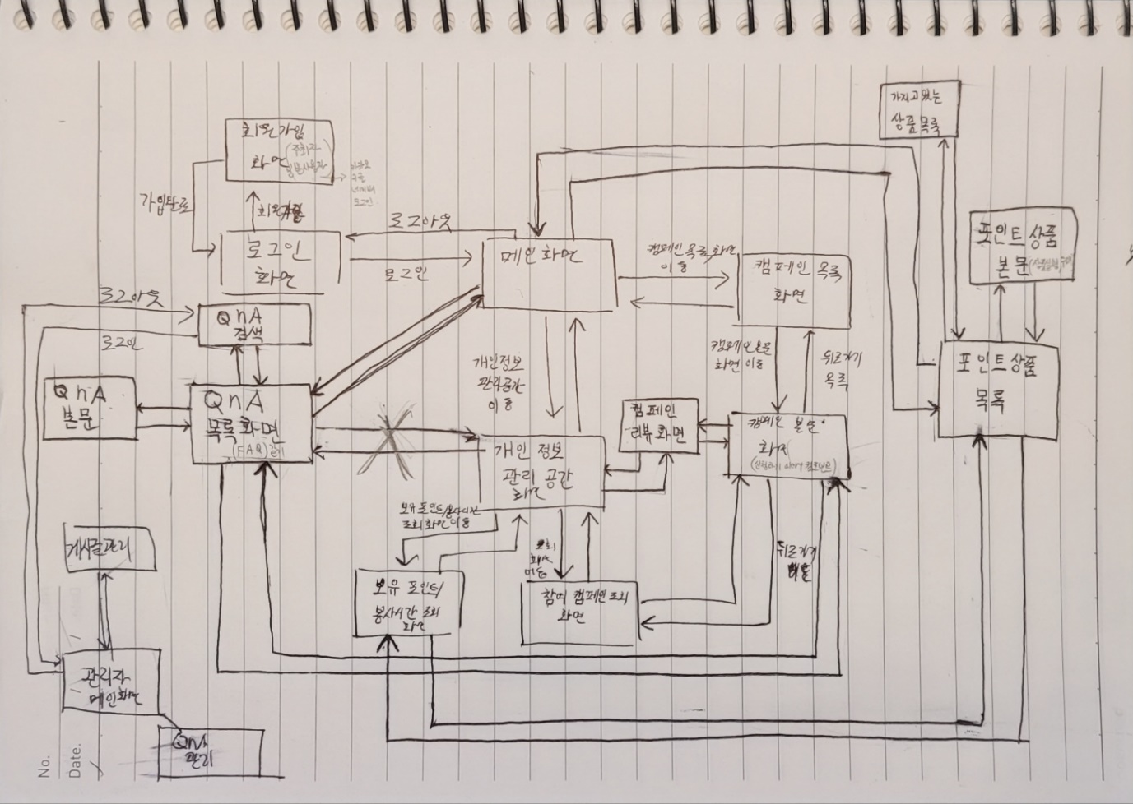

### **화면 목록**

|  |  |
| --- | --- |
| 화면 명 | 설명 |
| *로그인 화면* | *앱을 실행하면 가장 먼저 나오는 화면. 앱을 사용하기 위해선 필수적으로 로그인이 필요하기 때문에 가장 먼저 로그인을 수행* |
| *회원가입 화면* | *로그인을 하기 전, 회원가입이 필요한 경우, 회원가입 화면으로 이동해서 회원가입을 수행한 후, 로그인 화면으로 돌아가서 로그인 수행* |
| *메인 화면* | *시스템을 사용하기 위한 메인 화면. 일반 사용자 계정으로 로그인 후, 메인화면 으로부터 가장 중심적으로 필요한 기능의 화면(캠페인 목록 화면, 개인 정보 관리 공간, QnA, 포인트 상품 목록)으로 이동할 수 있다.* |
| *개인정보 관리공간 화면* | *사용자의 앱 사용을 위한 개인 정보를 관리할 수 있는 화면이다. 해당 화면에서 본인이 참여하는 캠페인 정보, 프로필 수정, 작성한 글 관리, 보유 포인트 및 봉사시간 확인 등의 기능의 화면으로 이동할 수 있다.* |
| *참여 캠페인 조회 화면* | *본인이 신청하고, 수행한 캠페인, 완료한 캠페인 등을 확인할 수 있는 화면이다.* |
| *보유 포인트/봉사시간 조회 화면* | *본인이 캠페인을 수행하고 획득한 포인트 및 봉사시간을 확인할 수 있는 화면이다.* |

|  |  |
| --- | --- |
| *캠페인 목록 화면* | *사용자가 참여할 수 있는 캠페인의 목록이 담겨있는 화면이다. 목록으로부터 캠페인을 선택해서 해당 캠페인의 본문 화면으로 이동할 수 있다.* |
| *캠페인 본문 화면* | *사용자가 선택한 캠페인의 본문이 담겨있는 화면이다. 해당 화면에서 캠페인의 정보를 확인한 후, 신청하기 버튼으로 참여신청을 할 수 있다. 해당 캠페인의 리뷰가 적힌 화면으로 이동할 수 있다.* |
| *캠페인 리뷰 화면* | *사용자가 선택한 캠페인을 참여해 본 적이 있는 다른 사용자들의 후기를 확인할 수 있다.* |
| *QnA 목록 화면* | *앱을 사용하면서 사용자가 궁금한 점을 글을 작성하여 문의하거나, 다른 사용자가 작성한 질문들의 목록, 질문 검색, 가 자주하는 질문(FAQ)들의 목록이 담겨있는 화면이다.* |
| *QnA 본문 화면* | *사용자가 작성한 질문 글의 본문이 담겨있다. 관리자로부터 답변을 받게 되면, 답변이 질문 글 밑으로 달리게 된다* |
| *포인트 상품 목록 화면* | *캠페인 참여 보상으로 얻은 포인트로 받을 수 있는 상품들의 목록이 담겨있는 화면이다. 포인트로 구매할 수 있는 상품의 목록, 사용자가 보유하고 있는 상품을 조회하는 화면으로 이동할 수 있다.* |
| *포인트 상품 본문 화면* | *포인트 상품 목록 화면으로부터 선택한 상품의 내용이 담긴 화면이다. 상품의 유효기간, 사용 가능 장소 등이 적힌 내용이 적혀 있고, 해당 화면에서 상품 구매 등의 기능을 수행할 수 있다.* |
| *가지고 있는 상품 목록 화면* | *본인이 구매하고 현재 보유하고 있는 상품의 목록을 담고 있는 화면이다. 해당 화면에서 보유 상품의 남은 유효기간 등을 확인 할 수 있다.* |
| *관리자 메인 화면* | *관리자의 계정으로 로그인을 하게 되면, 관리자만이 갈 수 있고, 관리자에게 필요한 기능이 있는 관리자 메인 화면으로 이동한다.* |
| *게시글 관리 화면* | *관리자에게 필요한 기능 중 하나인 게시글을 관리하는 기능이 담긴 화면이다. 이 화면에서 사용자들이 작성한 글을 관리한다.* |
| *QnA 관리 화면* | *관리자에게 필요한 기능 중 하나인 QnA 질문 및 답변 글을 관리하는 기능이 담긴 화면이다. 해당 화면에서 사용자의 질문에 답변 등의 기능을 수행할 수 있다.* |

**4.1.3.** **화면 명세**

|  |  |
| --- | --- |
| 화면명 | *시작화면 (로그인 화면)* |
| 화면 | |
|  | |
| 설명 | |
| 입/출력 항목 | * *출력*   + *플랫폼 서비스명*   + *아이디, 비밀번호 입력 창*   + *소셜로그인 버튼* |
| 이벤트 | * *아이디와 비밀번호 입력시 로그인 됨* * *각 소셜 로그인 버튼 클릭시 소셜 로그인 페이지로 이동* |

|  |  |  |
| --- | --- | --- |
| 화면명 | *메인 화면(로그인전/로그인후)* | |
| 화면 | | |
|  | | |
| 설명 | | |
| 입/출력 항목 | * *출력*   + *회원이 로그인한 자신의 정보를 출력함. 이름, 주소, 전화번호, 생년월일*   + *뒤로가기 버튼*   + *회원 정보 수정 버튼*   + *회원탈퇴 버튼*   + *참여한 캠페인 리뷰 버튼*   + *참여한, 또는 참여할 캠페인 조회버튼*   + *나의 포인트 및 봉사시간 조회 버튼* | |
| 이벤트 | * *회원 탈퇴 버튼 누르면 Alert경고 창으로 본인이 탈퇴를 할것인지 말것인지 누르는 YES or NO 클릭 화면이 뜬다.* * *‘<-’ 버튼을 누르면 뒤로가기 버튼으로 메인화면으로 넘어갑니다.* * *‘정보 수정’ 버튼을 누르면 회원정보 수정하는 화면으로 넘어갑니다.* * *‘나의 리뷰’ 버튼을 누른다면, 참여한 캠페인의 리뷰 화면으로 넘어 갑니다.* * *‘나의 캠페인’ 버튼을 누른다면, 참여한 캠페인과, 참여 할 예정인 캠페인 화면 으로 넘어 갑니다..* * *‘나의 포인트’ 버튼을 클릭하면, 포인트 및 봉사시간 조회 화면으로 넘어 갑니다.* | |
| 화면명 | *포인트 상품 화면* | |
| 화면 | | |
|  | | |
| 설명 | | |
| 입/출력 항목 | | * *입력*   + *검색기준 : 구매할 상품명*   + *검색어 : 특수문자를 제외한 영문 및 한글, 숫자의 조합*   + *카테고리 선택 : 상품권, 가공식품, 식품 등*   + *가격대 : 1만원, 3만원, 10만원 등으로 나눔* * *출력*   + *검색을 하면 그 상품에 맞는 여러 상품들을 보여준다.*   + *검색 결과 목록을 슬라이드 화면으로 표시한다.*   + *검색어를 입력할 수 있는 인풋박스와 검색 버튼을 출력한다.*   + *카테고리 목록을 포함한 콤보박스와 태그 클라우드를 화면에 표시한다.* |
| 이벤트 | | * *검색 클릭 : 검색 기준에 해당하는 검색어의 검색 결과 리스트로 표시한다.* * *카테고리 클릭 : 선택된 카테고리에 해당하는 상품(상품권, 가공 식품, 식품 등)을 표시한다.* * *베스트 클릭: 이용자가 만은 순서대로 상품을 표시한다.* * *보유 클릭 : 자기가 가지고 있는 상품을 표시한다.* * *가격대 클릭: 상품을 1만원, 3만원, 10만원 등으로 나누어 보여준다.* |

|  |  |
| --- | --- |
| 화면명 | *캠페인 조회 및 리뷰화면* |
| 화면 | |
|  | |
| 설명 | |
| 입/출력 항목 | * *입력*   + *캠페인 목록화면에서 상단의 메인 화면 버튼을 누르면 메인 화면으로 돌아간다.*   + *캠페인 본문화면에서 목록 버튼을 누르면 캠페인 목록 화면으로 돌아간다.*   + *캠페인 본문화면에서 신청하기 버튼을 누르면 해당 캠페인을 신청할 수 있도록 하였다.*   + *캠페인 리뷰화면에서 본인의 후기를 작성할 수 있다. 또한 사진첨부를 원한다면 사진첨부 버튼을 통해서 사진을 등록할 수 있게 하였다.*   + *캠페인 리뷰화면에서 별점 레이팅을 통해서 별점을 등록할 수 있도록 하였다.* * *출력*   + *현재 진행하고 있는 캠페인의 리스트를 출력할 수 있다. 상단의 메인 화면 버튼으로 메인 화면으로 돌아갈 수 있도록 하였다. 하단의 숫자 버튼을 통하여 순차적으로 나열 되어있는 목록을 볼 수 있다.*   + *캠페인 본문 화면으로 들어오면 캠페인 제목, 참여기간, 보상 포인트/봉사시간, 신청인원, 포스터, 신청하기 버튼이 출력된다.*   + *캠페인 리뷰화면으로 들어오면 해당 캠페인 제목과 별점 레이팅, 리뷰 작성 텍스트 필드, 사진첨부 버튼이 출력된다.* |
| 이벤트 | * *캠페인 목록화면의 메인화면 버튼을 클릭하면 메인화면으로 돌아간다.* * *캠페인 목록화면의 목록 중 하나를 클릭하면 해당 캠페인의 본문으로 이동한다.* * *캠페인 목록화면에서 아래 숫자를 클릭하면 해당하는 순서의 목록이 나타나게 된다.* * *캠페인 본문 화면에서 목록 버튼을 클릭하면 캠페인 목록 화면으로 돌아간다.* * *캠페인 본문 화면에서 신청하기 버튼을 클릭하면 해당 캠페인을 신청하겠냐는 얼럿창이 뜨면서 신청할 수 있게 된다.* * *캠페인 리뷰 화면에서 사진 첨부를 클릭하면 갤러리 창으로 이동하면서 사진 선택을 할 수 있다.* |

|  |  |
| --- | --- |
| 화면명 | *회원가입 화면* |
| 화면 | |
|  | |
| 설명 | |
| 입/출력 항목 | * *출력*   + *프로필 이미지 아이콘*   + *아이디, 비밀번호 입력 창*   + *전화번호 입력 창*   + *취소 및 인증 버튼*   + *가입하기 버튼* |
| 이벤트 | * *알맞은 정보를 입력한 상태에서 인증을 누르면 휴대폰 번호 인증단계로 진입한다.* * *휴대폰 본인인증이 완료된 상태이면 가입하기 버튼이 활성화 되며 누르면 가입이 완료된다.* |
| 화면명 | *QnA 화면 (질의 응답)* |
| 화면 | |
|  | |
| 설명 | |
| 입/출력 항목 | * *출력*   + *질문 제목, 본문*   + *답변 제목, 본문* |
| 이벤트 | * *없음* |

# **5.** 팀별 요구사항 **및 향후 개발 과제**

5.1. 팀별 요구 사항

1. 기존 저희 주제는 쓰레기 분리수거가 잘 안되며, 분리수거를 잘 모르는 사람들이 알려고 노력도 하지 않기 때문에 문제가 심하다는 점을 위주로 사람들의 행동을 촉진 시킬 포인트 하나만으로 프로젝트를 진행 하려했습니다.

그렇게 진행하고 보니 사용자 입장에서는 담배 하나 덜피면 끝나는 것인데 굳이 이용하지 않을 것 같다는 생각이 들면서 주제를 바꿔보았습니다.

사람들로 하여금 자발적으로 참여를 유도하는 것, 봉사와 환경 캠페인 봉사하시는 분들을 목표로 삼아 조금 더 편하게 환경 정화 캠페인 참여와 환경을 위해 분리수거 유도를 할 수 있게 캠페인 행사 플랫폼으로 바꿔 보았습니다.

2. 분리수거 챌린지 인증을 위한 타임스탬프 워터마크 사진 찍기를 이용해 사진을 등록을 하게 되는데, 이 때 타임스탬프 외부 앱을 따로 다운 받아서 찍어야하는 벙거러움을 덜어 내고자, 향후 타임스탬프 기능을 앱 내부에 설계할 예정입니다.

5.2. 향후 개발 과제

1. 채팅 기능 : 이후 플랫폼의 규모 증가로 인해 QnA 기능의 수용부족이나 콜센터를 운영할 환경이아닐경우를 대비한 실시간 상담 기능 개발

2. 캠페인 설계 기능 : 캠페인 주최자의 편의와 캠페인 제공 편의를 향상시키기 위한 제안 시스템 내 캠페인 설계 기능 개발

3. 이미지 인식 알고리즘 : 보다 향상된 캠페인 활동을 위한 타임스템프를 넘어선 특정 퀘스트를 구분할 수 있는 알고리즘이나 인공지능 개발

4. 자이로센서 연동 : 캠페인 퀘스트의 다양화를 위한 기능 개발

5. GPS 연동 : 캠페인 퀘스트의 다양화를 위한 기능 개발

6. 광고기능 개발 : 특정 페이지나 메인 상단에 캠페인 광고를 구현하여 대규모 캠페인을 지원하거나 포인트 페이지에 광고를 노출하여 수익을 창출할 수 있음

# **7.** 가정 및 제약조건

* *모바일 장치에서 동작하는 웹 페이지로 가정한다.*
* *켐페인 포스터 가져오기*
* *주변 켐페인 주최자 섭외*
* *봉사시간 포인트 환산 가능여부를 주민센터, 시 , 정부에 문의*
* *서비스 초기에는 명성이 부족하여, 서비스 이용자가 적으므로 이용자 확대가 제약이 된다.*
* *포인트로 구매하는 물품들에 대한 유통서비스*
* *데이터 사용에 대한 법적 제약조건을 모두 만족 여부*

# **8.** 프로젝트 수행 일정

기획서 및 요구 사항 분석 10/17까지 마감후

UI 및 프로토타입개발 - 10일

프로토타입을 토대로 Front-End (프론트엔드) 개발 - 2달(60일)

- 로그인 화면

- 메인 화면

- 캠페인 목록 화면

- 참여 캠페인 조회 화면

- 포인트 상품 목록 화면

- 보유 포인트/ 봉사시간 조회 화면

- 개인정보 관리 공간

- Q&A 목록화면

Back-End (백엔드)

DB

Server

|  |  |  |  |
| --- | --- | --- | --- |
| UI및 프로토타입 | Front-end | DB | server |
| 10/17~10/27 | 12/20~02/28 | 03/01~05/01 | 05/02~06/01 |

